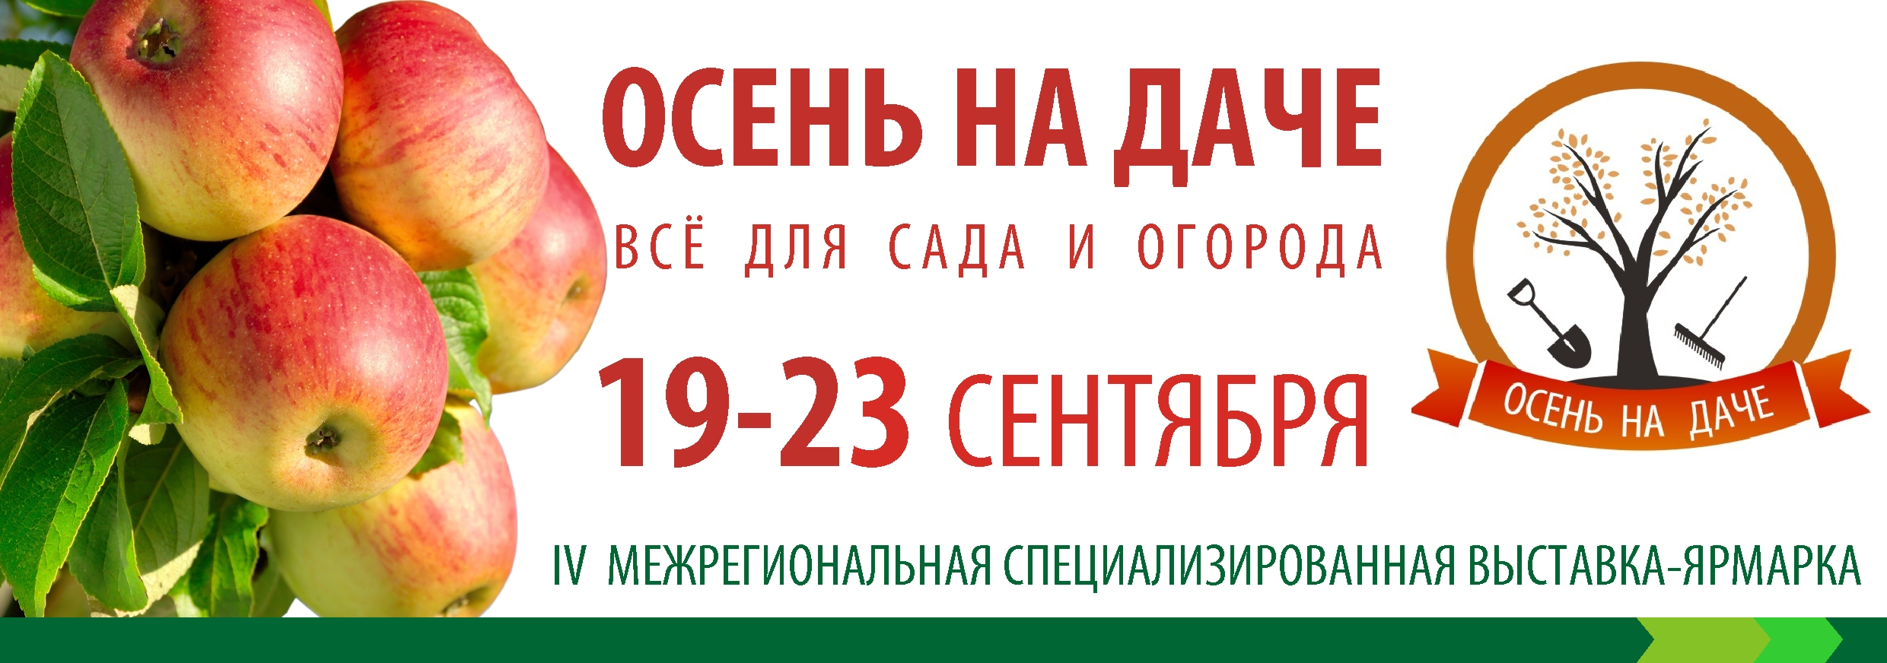

РУКОВОДИТЕЛЮ ПРЕДПРИЯТИЯ, ОРГАНИЗАЦИИ

Приглашаем Вас принять участие в IV Межрегиональной специализированной выставке-ярмарке «ОСЕНЬ НА ДАЧЕ. ВСЁ ДЛЯ САДА И ОГОРОДА», проводимой с 19 по 23 сентября 2018 года в столице Республики Мордовия – г.о. Саранск на территории выставочного комплекса «Мордовэкспоцентр».
Тематические разделы выставки-ярмарки:
- Саженцы плодово-ягодных и декоративных растений;
- Садовый инвентарь и мини-техника;
- Декор для загородного дома и сада;
- Средства защиты растений, удобрения, подкормки;
- Оборудование и технологии для хранения и первичной обработки продукции овощеводства;
- Продукция пчеловодства;
- Спецодежда;
- Продукция сельхозпроизводителей.
Режим работы выставки-ярмарки: с 10.00 до 19.00.
Место проведения – выставочный комплекс «Мордовэкспоцентр»
(г.о. Саранск, р.п. Ялга, ул. Российская, 24).
Приложение: заявка-договор на участие в выставке - на 1 л.

